Инструкция
Оглавление
Авторизация в личном кабинете природопользователя 2
Формирование отчета 2-ТП Отходы 11
Формирование отчета 2-ТП Рекультивация 18
Формирование отчета 2-ТП Воздух 24

Как получить доступ к сервису?
Доступ к сервису «Личный кабинет природопользователя» осуществляется одним из двух способов:
- С помощью логина и пароля, который вы можете получить после регистрации в личном кабинете природопользователя.
- С помощью учетной записи ЕСИА (Единой системы идентификации и аутентификации) – рекомендуемый способ авторизации.

Авторизация в сервисе

Авторизация через ЕСИА
Единая система идентификации и аутентификации (ЕСИА) — информационная система, обеспечивающая санкционированный доступ участников информационного взаимодействия к информации, содержащейся в государственных информационных системах и иных информационных системах.
Авторизация через ЕСИА является рекомендуемым способом входа в личный кабинет природопользователя.
Если у вас нет учетной записи на портале государственных услуг, то вам необходимо получить ее согласно инструкции на сайте: https://www.gosuslugi.ru/help/faq/c-1/1
В случае авторизации через госуслуги необходимо убедиться, что для вашей учетной записи настроены права доступа, которые дают возможность отправлять отчетность за организацию.
Если права доступа не настроены, вы увидите уведомление: «Нет доступных организаций». В этом случае вам необходимо настроить доступ в ЕСИА.
- Для авторизации через ЕСИА необходимо нажать на кнопку «Войти через госуслуги» см. Рисунок 1.
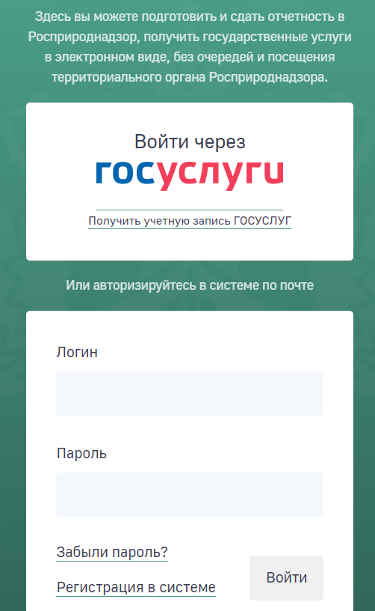
Рисунок 1 – Окно авторизации

Настройка прав доступа к отчетности организации через ЕСИА
Необходимым условием для возможности отправки отчетности является наличие:
- действующей учетной записи организации (если ее нет, то создать ее можно согласно инструкции на сайте: https://www.gosuslugi.ru/help/faq/yuridicheskim_licam/2202).
- прав доступа к осуществлению сдачи отчетности от организации (осуществлена привязка к организации) по следующему сценарию:
Для предоставления прав доступа к сдачи отчетности от организации выполните следующие действия:
- Сотрудник организации, у которого есть права администратора профиля ЕСИА, необходимо авторизоваться в ЕСИА:
https://esia.gosuslugi.ru/
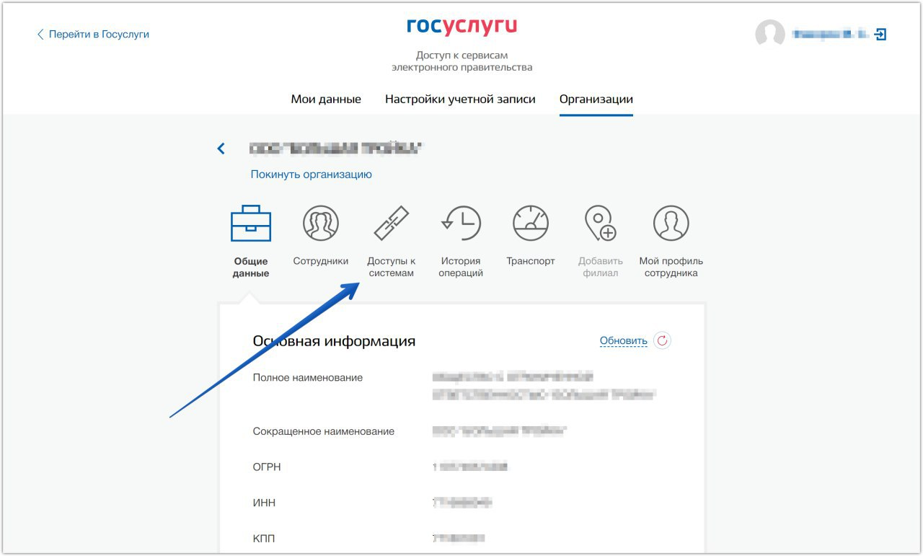
Рисунок 2 – Доступ к системе
- Перейти во вкладку «Доступы к системам» см. Рисунок 2.
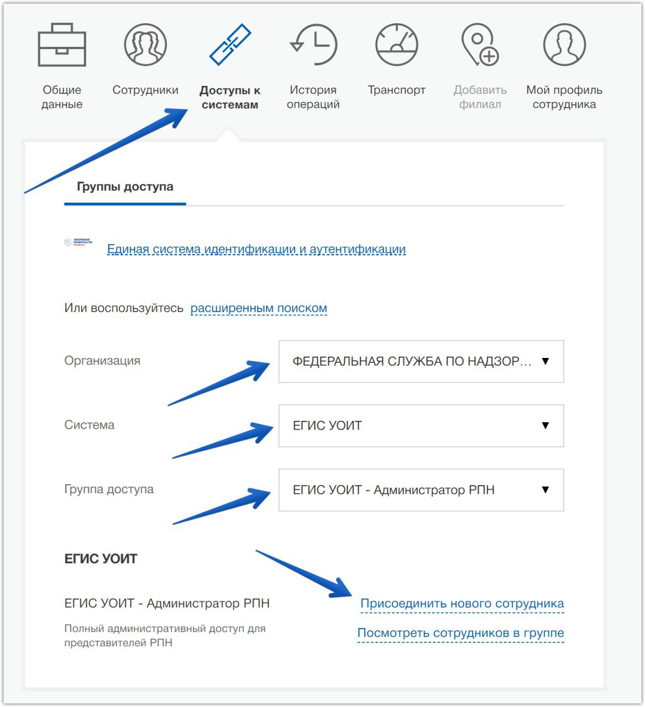
Рисунок 3 – Выбор организации
- В поле «Организация» выбрать «Федеральную службу по надзору в сфере природопользования».
- В поле «Система» выбрать информационную систему «Личный кабинет природопользователя»
- В поле «Группа доступа» указать необходимую группу доступа.
- Перейти по ссылке «Присоединить нового сотрудника».
- Указать сотрудника, которому необходимо выдать соответствующие полномочия в Системе.
- Нажать кнопку «Добавить».
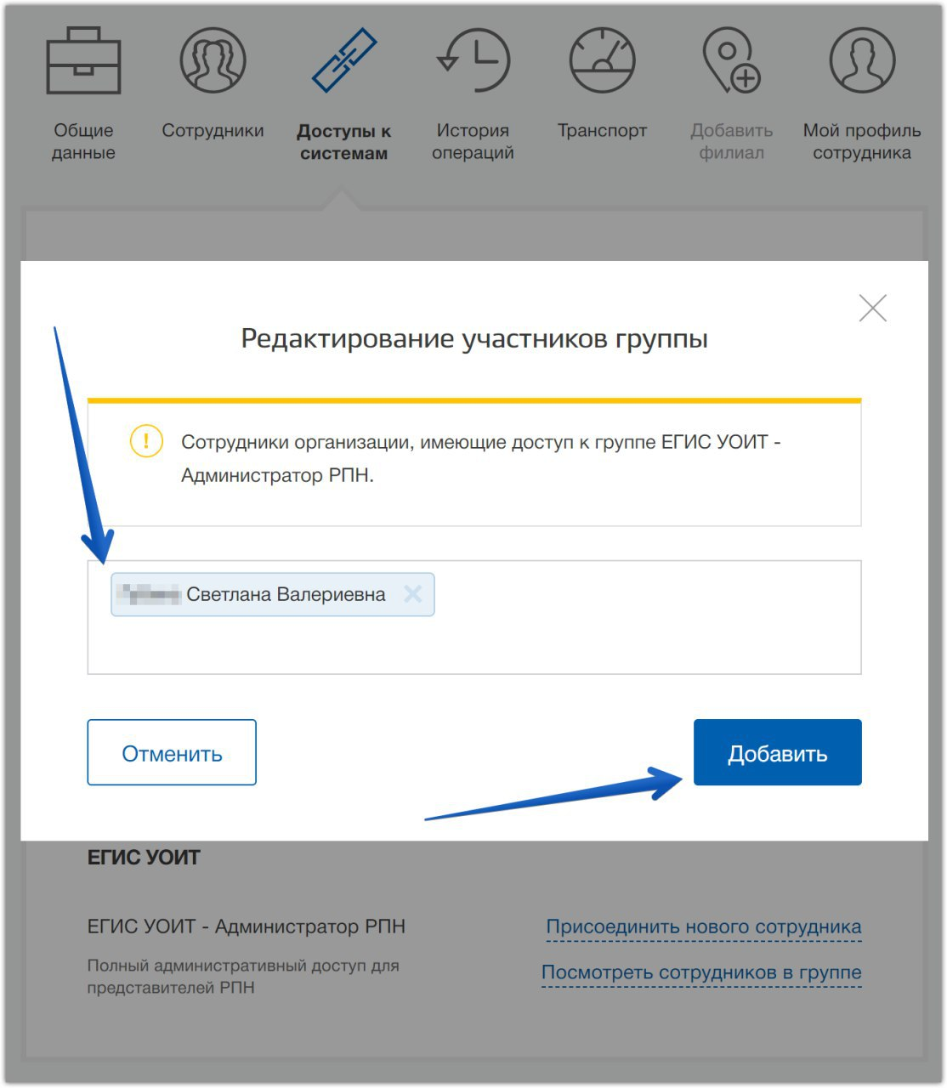
Если специалист, которому необходимо предоставить доступ, не добавлен в ЕСИА в перечень сотрудников вашей организации, необходимо его добавить:
- Перейти во вкладку «Сотрудники», нажать кнопку «Пригласить сотрудника» см. Рисунок 4.
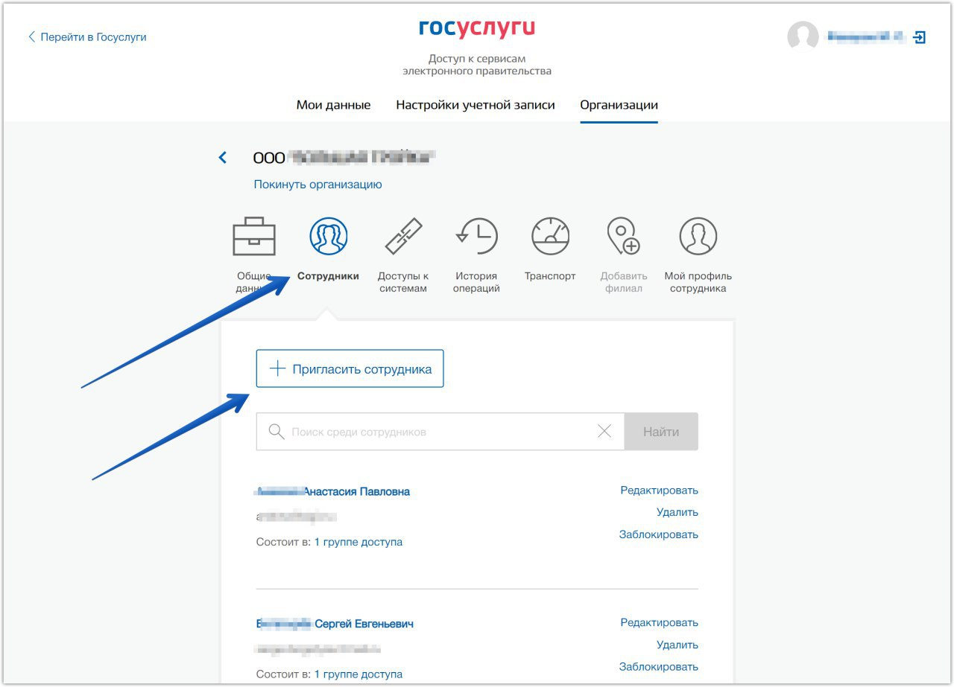
Рисунок 4 – Окно «Пригласить сотрудника»
- Введите E-mail, ФИО и СНИЛС сотрудника.
- Нажмите кнопку «Пригласить сотрудника» см. Рисунок 5.
На момент отправки приглашения у сотрудника должна быть подтвержденная учетная запись ЕСИА.
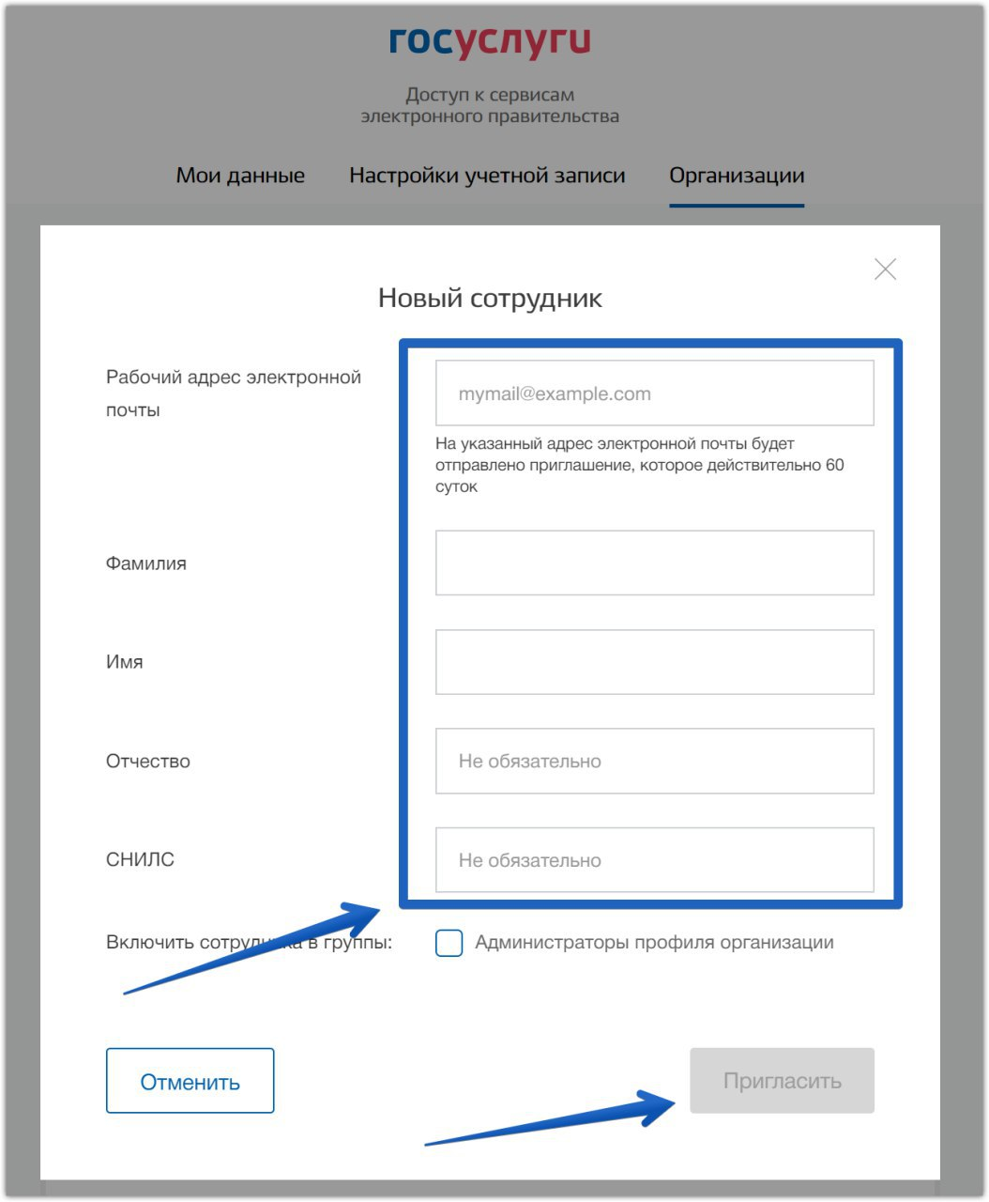
Рисунок 5 – Добавление нового сотрудника
Для получения доступа к личному кабинету сотрудник должен принять приглашение, которое будет направлено на указанный адрес электронной почты.

Авторизация через логин и пароль

Регистрация в личном кабинете при помощи логина и пароля
Если вы выбрали авторизацию через свои учетные данные (email), но у Вас еще нет имени логин и пароля, то вам необходимо зарегистрироваться.
Для этого выполните следующие действия:
- Перейдите на главную страницу личного кабинета природопользователя.
- Нажмите ссылку «Регистрация в системе».
- В открывшемся окне «Регистрация» см. Рисунок 6 заполните необходимые поля.
- Нажмите кнопку «Далее».
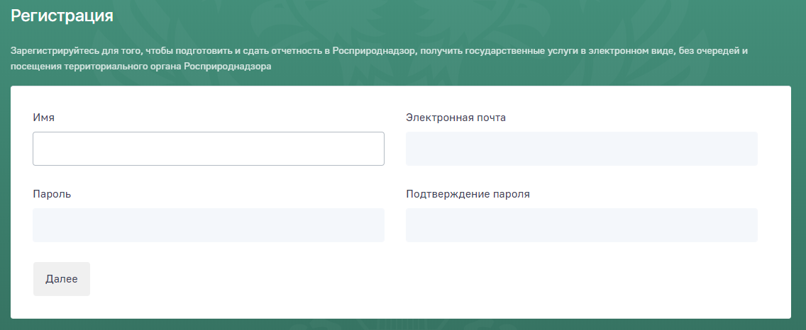
Рисунок 6 – Окно «Регистрация»
- На следующем этапе регистрации введите ИНН организации, за которую будете подавать отчет.
Поля «Наименование юр лица», «ОГРН» и «КПП» будут заполнены автоматически при вводе корректного номера ИНН.
- Заполните поля «Номер организации в ЕГРЮЛ» и «Дата регистрации организации в ЕГРЮЛ» см. Рисунок 7.
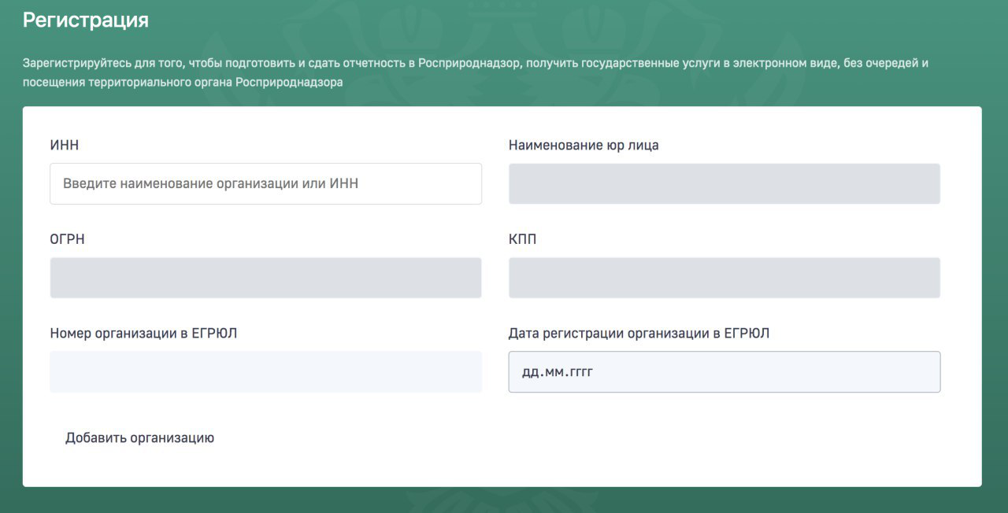
Рисунок 7 – Окно «Регистрация». Заполнение полей формы.
- Нажмите на кнопку «Добавить организацию».
В результате выполненных действия вы будете зарегистрированы в личном кабинете природопользователя см. Рисунок 8.
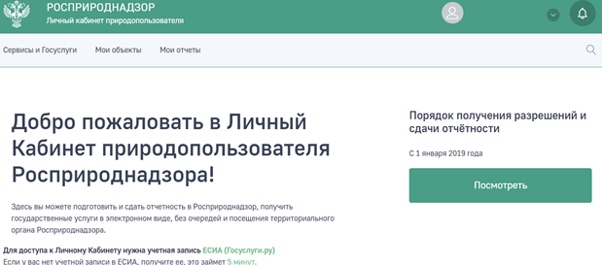
Рисунок 8 – Главное окно ЛК ПП
Для последующей авторизации в личном кабинете природопользователя со своими учетными данными необходимо будет ввести логин/пароль и нажать кнопку «Войти».

Формирование отчета 2-ТП Отходы
Отчет по форме 2-ТП (отходы) предназначен для передачи сведений об образовании, обработке, утилизации, обезвреживании и размещении отходов производства и потребления.
Данную форму статистической отчетности предоставляют юридические лица и индивидуальные предприниматели, осуществляющие деятельность в области обращения с отходами производства и потребления, региональные операторы по обращению с твердыми коммунальными отходами, операторы по обращению с твердыми коммунальными отходами и др.
Для создания отчета 2-ТП Отходы необходимо выполнить следующие действия:
- Авторизоваться в ЛК ПП под своими учетными данными.
- В главном меню личного кабинета природопользователя нажать на вкладку «Мои отчеты».
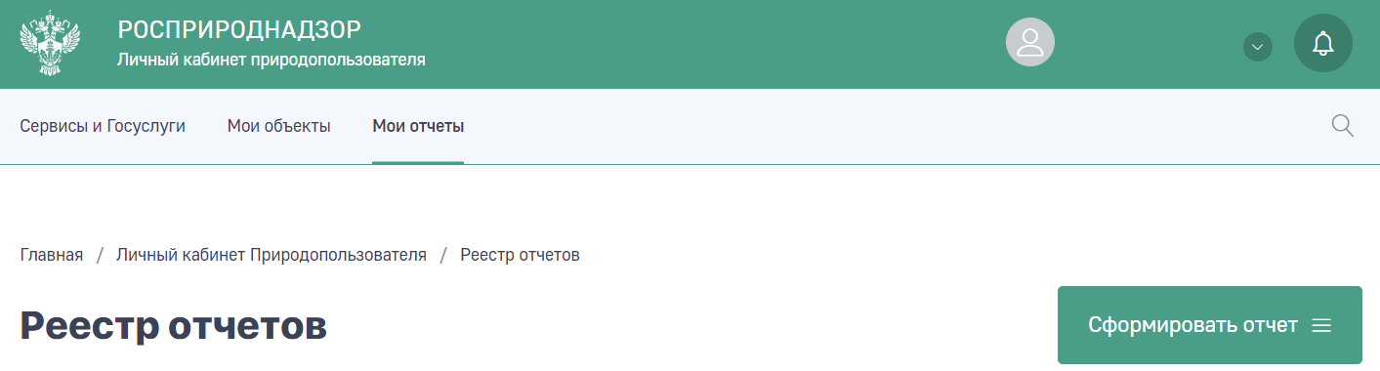
Рисунок 9 – Окно «Реестр отчетов»
- В открывшемся окне «Реестр отчетов» см. Рисунок 9, нажать кнопку «Сформировать отчет».
- Выбрать форму «Отчет 2-ТП отходы».
- В форме отчета «2-ТП отходы» заполнить все обязательные поля.
Подробное описание полей и правило их заполнения будет рассмотрено в следующих разделах данной инструкции.

Раздел «Общая информация об отчете»
В разделе «Общая информация об отчете», в поле «Регион», необходимо выбрать регион, в котором находится объект НВОС см. Рисунок 10.
Поле «Территориальный орган» будет заполнено автоматически.
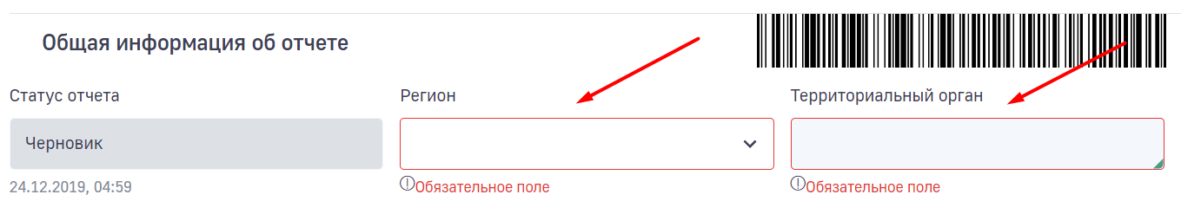
Рисунок 10 – Раздел «Общая информация по отчету»»

Раздел «Информация о заявителе»
В разделе «Информация о заявителе» большинство полей заполняется автоматически при вводе корректного значения в поле «ИНН» см. Рисунок 11.
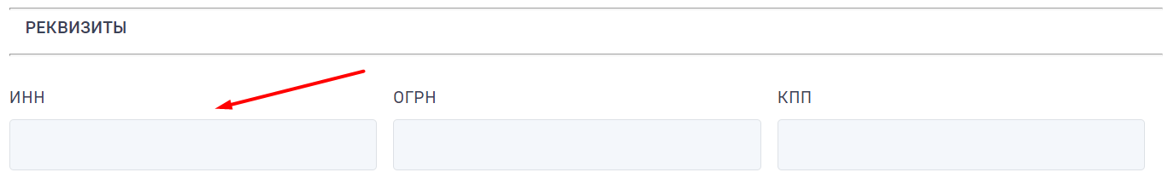
Рисунок 11 – Поле «ИНН»
Поля, которые не были заполнены автоматически, но являются обязательными, необходимо заполнить см. Рисунок 12.
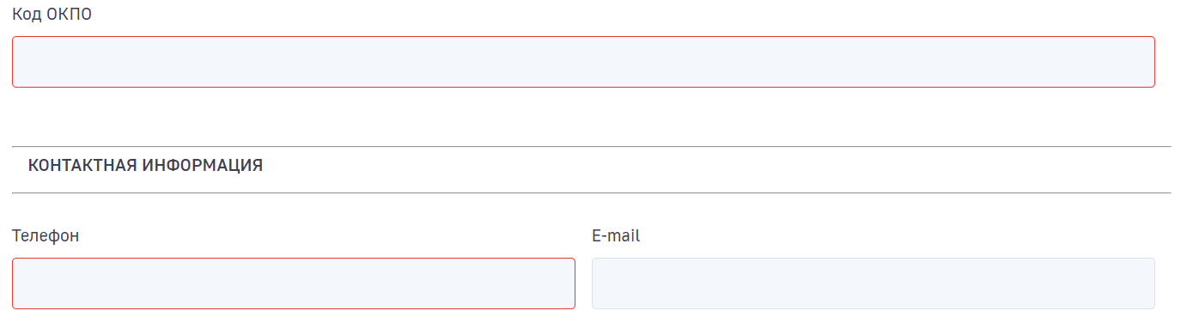
Рисунок 12 – Заполнение обязательных полей
Примечание. Для корректного заполнения отчета «2-ТП (Отходы)» рекомендуем ознакомиться с Приказом №766 от 12.12.2019, на основании которого в системе реализован арифметическо-логический контроль введенных данных.

Раздел I. Сведения об образовании, обработке, утилизации, обезвреживании, размещении отходов производства и потребления; сведения об образовании и передаче твердых коммунальных отходов региональному оператору
Раздел I. заполняют юридические лица и индивидуальные предприниматели, осуществляющие деятельность в области обращения с отходами производства и потребления, региональные операторы, операторы по обращению с твердыми коммунальными отходами.
Операторы по обращению с твердыми коммунальными отходами не заполняют информацию по обращению с твердыми коммунальными отходами, представленную в графах 3, 5 - 9, 11 - 17.
В каждой заполняемой строке формы в графах с 1 по 18 проставляются сведения о массе отходов, в отношении которых произведена операция согласно наименованию графы. В случае, если операция не производилась, отражается 0 (см Рисунок 13).
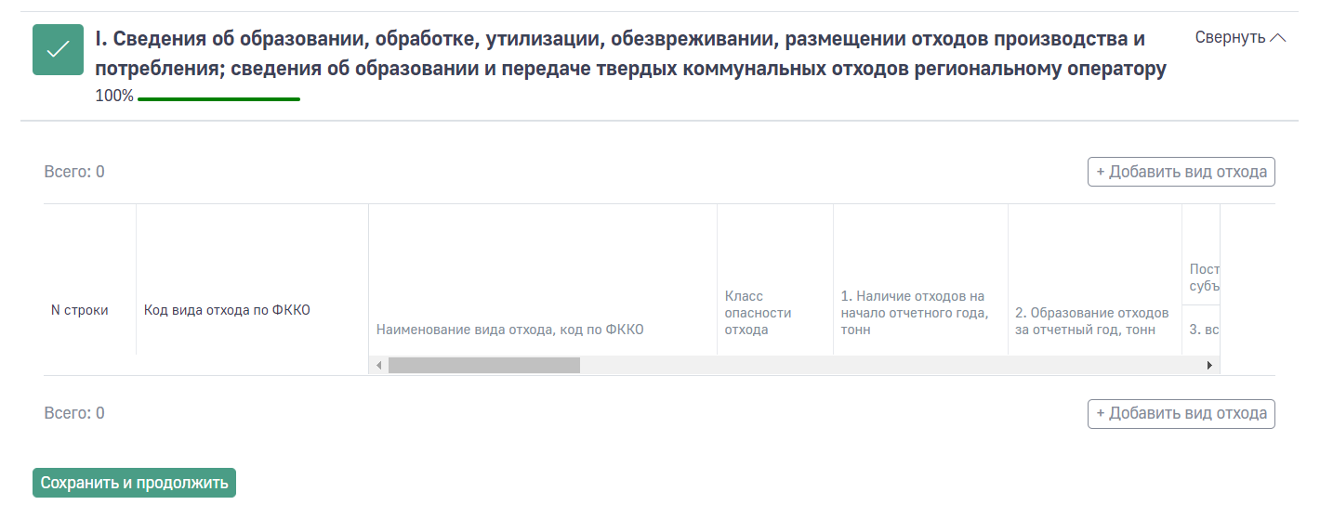
Рисунок 13 – Раздел 1, формы 2-ТП (Отходы)

Раздел II. Сведения об образовании, обработке, утилизации, обезвреживании, размещении отходов производства и потребления, представляемые региональными операторами, осуществляющими деятельность с твердыми коммунальными отходами
Данный раздел заполняют региональные операторы; операторы в субъекте Российской Федерации, в котором не выбран региональный оператор и (или) региональный оператор не осуществляет деятельность (далее - оператор в субъекте); юридические лица, в результате деятельности которых образуются твердые коммунальные отходы, не заключившие договора с региональным оператором в случае наличия в их собственности или на ином законном основании объекта размещения отходов, расположенного в границах земельного участка, на территории которого образуются такие твердые коммунальные отходы, или на смежном земельном участке по отношению к земельному участку, на территории которого образуются такие твердые коммунальные отходы.
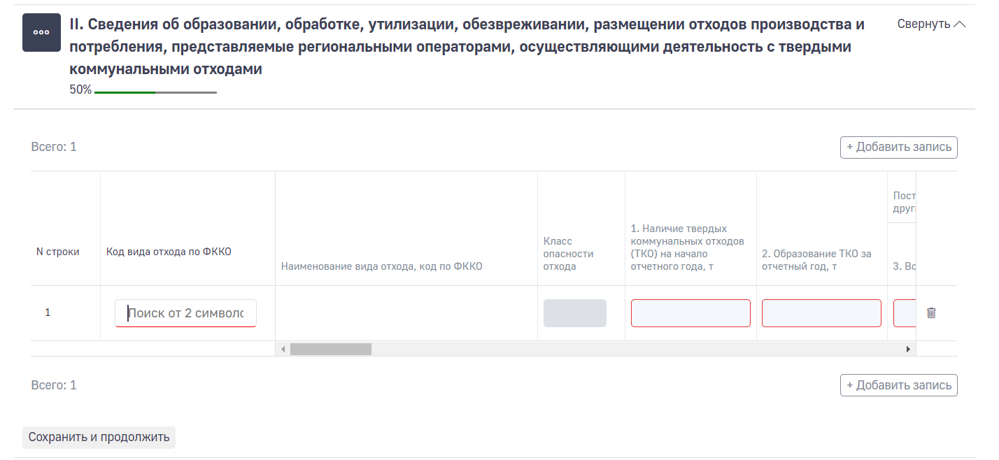
Рисунок 14 – Раздел 2, формы 2-ТП (Отходы)
В каждой заполняемой строке формы в графах с 1 по 28 проставляются сведения о массе отходов, в отношении которых произведена операция согласно наименованию графы. В случае если операция не производилась, отражается 0.
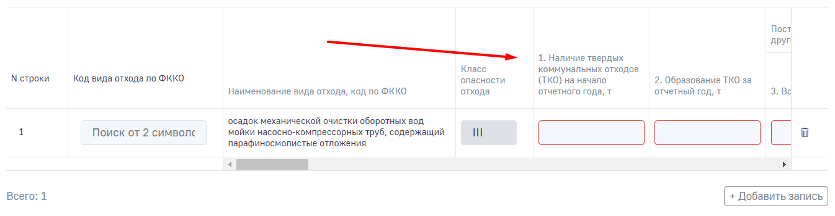
Рисунок 15 – Раздел формы

Раздел III. Сведения об эксплуатируемом/эксплуатируемых объекте/объектах захоронения отходов
Данный раздел заполняют юридические лица и индивидуальные предприниматели, осуществляющие деятельность в области обращения с отходами производства и потребления, региональные операторы, операторы в субъекте, операторы.
В Разделе III, содержится информация об эксплуатируемом (эксплуатируемых) объекте(объектах) захоронения отходов см. Рисунок 16.
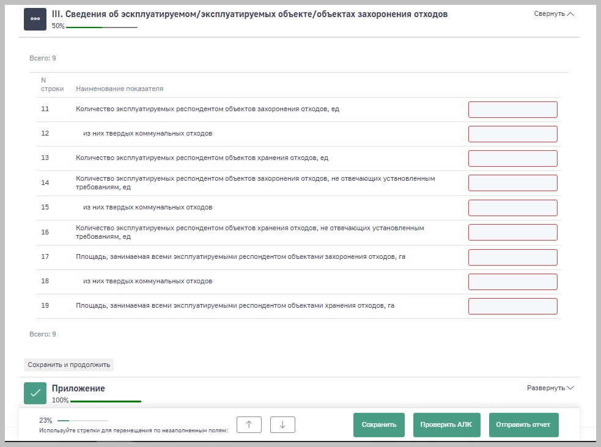
Рисунок 16 – Раздел III. Форма 2-ТП (Отходы)

Отправка, сохранение и проверка отчета
Для промежуточного сохранения данных введённых в форму отчета нажмите кнопку «Сохранить»
Для проверки арифметическо-логического контроля данных введённых в I, II и III раздел, нажмите кнопку «Проверить АЛК».
Если данные в разделах I, II и III проходят арифметическо-логический контроль, то станет активна кнопка «Отправить отчет», при нажатии на которую, отчет можно будет подписать ЭЦП и отправить в территориальный орган Росприроднадзора.
Для отправки отчета выполните следующие действия:
- Нажмите кнопку «Отправить отчет» см. Рисунок 17.
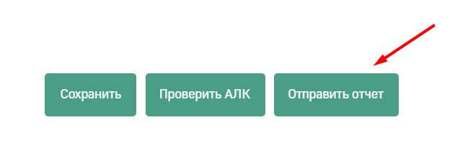
Рисунок 17 – Кнопка «Отправить отчет»
- В окне выбора варианта подачи заявки в электронном или бумажном виде, выберите в «В электронном виде» см. Рисунок 18.
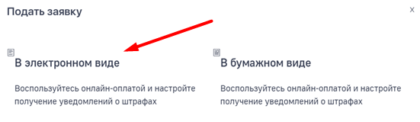
Рисунок 18 – Выбор варианта подачи отчета
- В открывшемся окне «Выберите электронную подпись» необходимо удостовериться в наличии носителя ключа, установленного Crypto Pro SCP и плагина браузера, который позволит подписать документ. При выборе подачи отчета в электронном виде необходимо выбрать сертификат, которым будет подписан отчет и нажать кнопку "Отправить" см. Рисунок 19
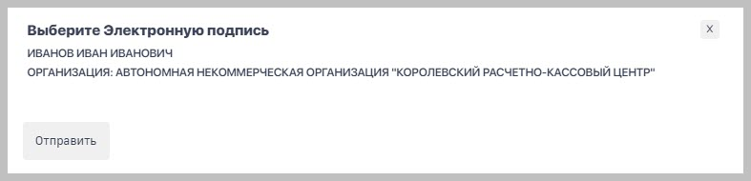
Рисунок 19 – Окно выбора и подтверждение электронной подписи
После подписания отчета ЭЦП «Статус отчета» будет изменен на «Отправлена».
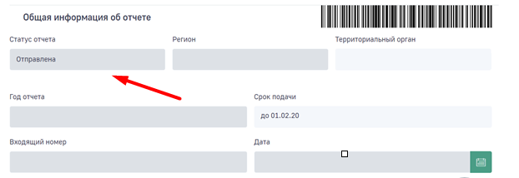
Рисунок 20 – Поле просмотра статуса отчета

Формирование отчета 2-ТП Рекультивация
Для создания отчета 2-ТП Рекультивация необходимо выполнить следующие действия:
- Авторизоваться в ЛК ПП под своими учетными данными.
- В главном меню личного кабинета природопользователя нажать на вкладку «Мои отчеты».
Рисунок 21 – Реестр отчетов
- Выбрать форму «Отчет 2-ТП Рекультивация» см. Рисунок 22.
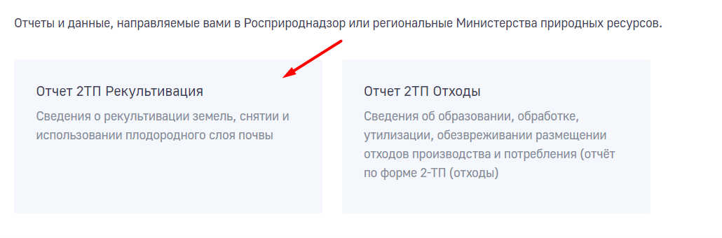
Рисунок 22 – Выбор формы отчета 2-ТП Рекультивация
- В форме отчета «2-ТП Рекультивация» заполнить все обязательные поля.
Подробное описание полей и правило их заполнения будет рассмотрено в следующих разделах данной инструкции.

Раздел «Общая информация об отчете»
В разделе «Общая информация об отчете», в поле «Регион», необходимо выбрать регион, в котором находится объект НВОС и год, за который будет подан отчет см. Рисунок 23
Поле «Территориальный орган» будет заполнено автоматически.
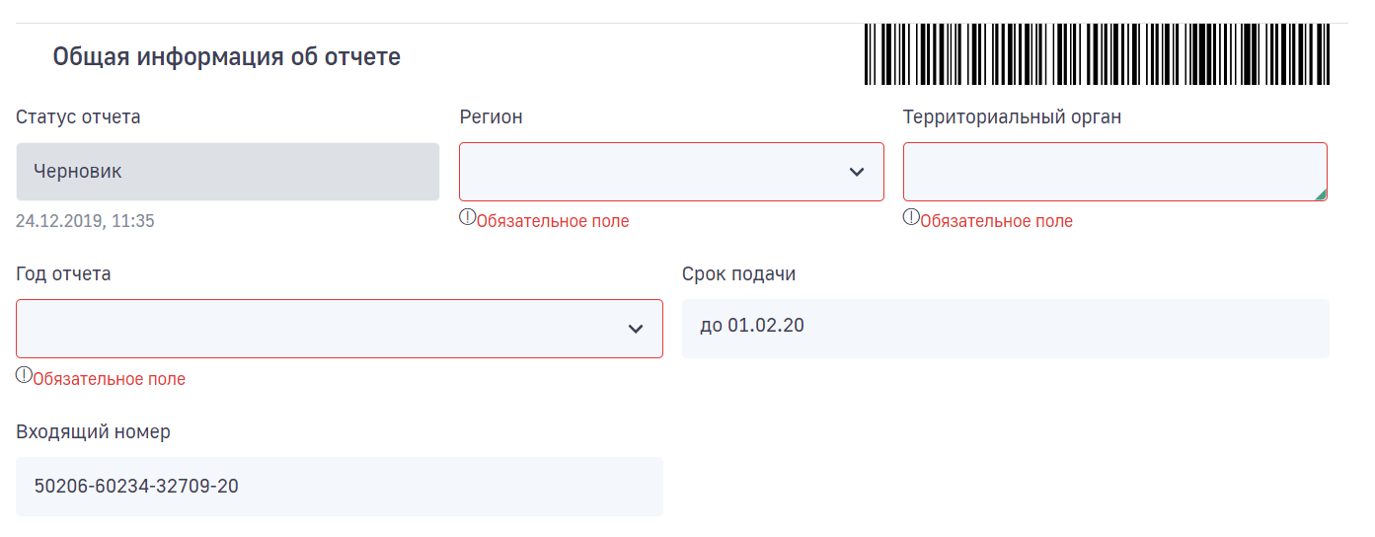
Рисунок 23 – Общая информация об отчете

Раздел «Информация о заявителе»
В разделе «Информация о заявителе» большинство полей будет заполнено автоматически при вводе корректного значения в поле «ИНН» см. Рисунок 24.
Рисунок 24 – Поле «ИНН»
Поля, которые не были заполнены автоматически, но являются обязательными, необходимо заполнить см. Рисунок 25.
Рисунок 25 – Заполнение обязательных полей

Примечание. Для корректного заполнения рекомендуем ознакомиться с Приказом от 29.12.2019 №676, на основании которого в системе реализован арифметическо-логический контроль введенных данных для Отчетов 2-ТП Рекультивация.

Раздел I. Нарушение и рекультивация земель
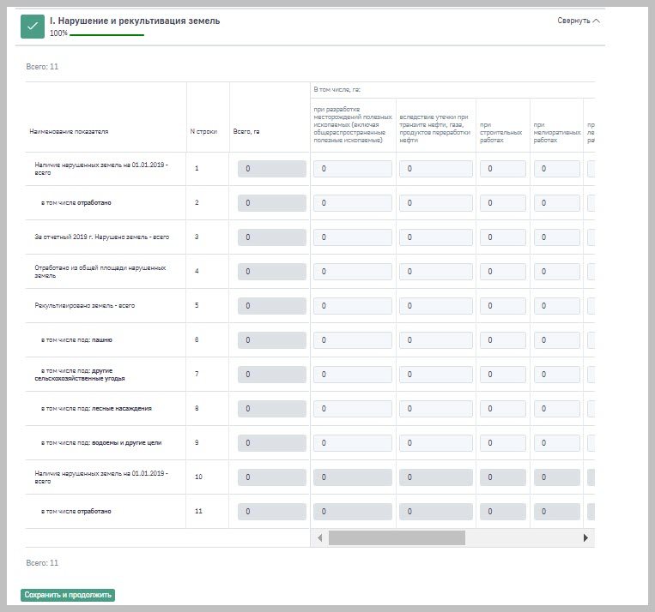
Рисунок 26 – Раздел I. Отчет 2-ТП Рекультивация

Раздел II. Снятие и использование плодородного слоя почвы
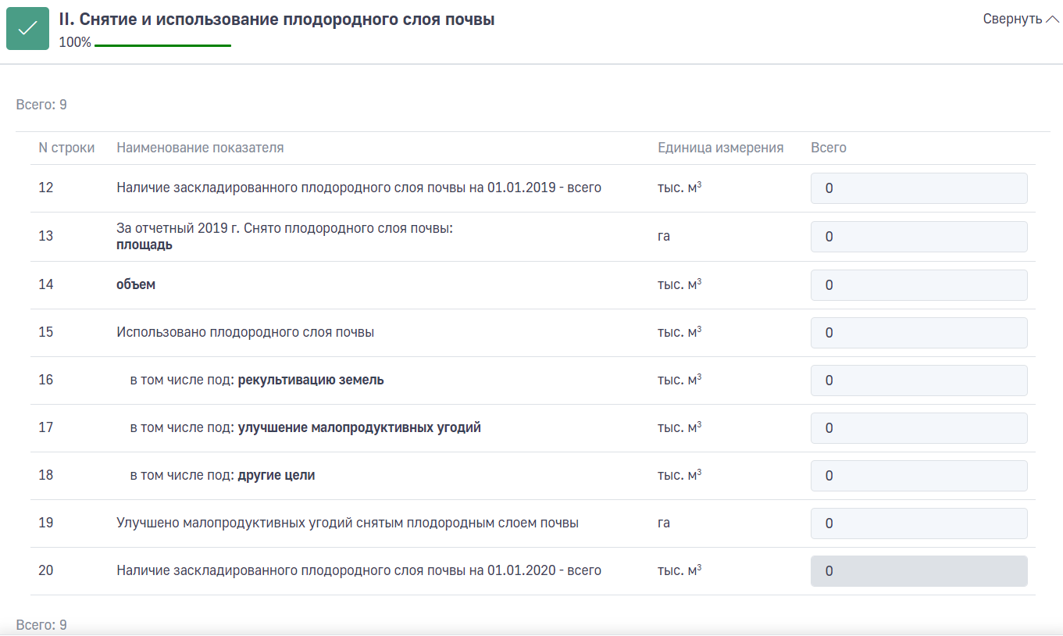
Рисунок 27– Раздел II. Отчет 2-ТП Рекультивация

Отправка, сохранение и проверка отчета
Для промежуточного сохранения данных введённых в форму отчета нажмите кнопку «Сохранить»
Для проверки арифметическо-логического контроля данных введённых в I и II разделе, нажмите кнопку «Проверить АЛК».
Если данные в разделах I и II проходят арифметическо-логический контроль, то станет активна кнопка «Отправить отчет», при нажатии на которую, отчет можно будет подписать ЭЦП и отправить в территориальный орган Росприроднадзора.
Для отправки отчета выполните следующие действия:
- Нажмите кнопку «Отправить отчет» см. Рисунок 28.
Рисунок 28 – Кнопка «Отправить отчет»
- В окне выбора варианта подачи заявки в электронном или бумажном виде, выберите в «В электронном виде» см.Рисунок 29.
Рисунок 29 – Выбор варианта подачи отчета
- В открывшемся окне «Выберите электронную подпись» необходимо удостовериться в наличии носителя ключа, установленного Crypto Pro SCP и плагина браузера, который позволит подписать документ. При выборе подачи отчета в электронном виде необходимо выбрать сертификат, которым будет подписан отчет и нажать кнопку "Отправить" см. Рисунок 30.
Рисунок 30 – Окно выбора и подтверждение электронной подписи
После подписания отчета ЭЦП «Статус отчета» будет изменен на «Отправлена» см. Рисунок 31.
Рисунок 31 – Поле просмотра статуса отчета

Формирование отчета 2-ТП Воздух
Для создания отчета 2-ТП Воздух необходимо выполнить следующие действия:
- Авторизоваться в ЛК ПП под своими учетными данными.
- В главном меню личного кабинета природопользователя нажать на вкладку «Мои объекты» см. Рисунок 32.
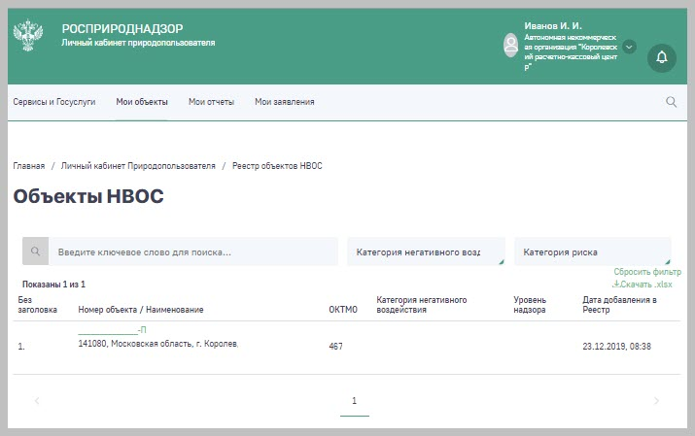
Рисунок 32 – Объекты НВОС
- Выбрать объект НВОС, для которого необходимо подать отчет «2-ТП Воздух».
- В карточке объекта в выпадающем меню «Отчеты и госуслуги» выбрать пункт«Подать отчет об охране атмосферного воздуха (отчёт по форме 2-ТП (воздух))» см. Рисунок 33.
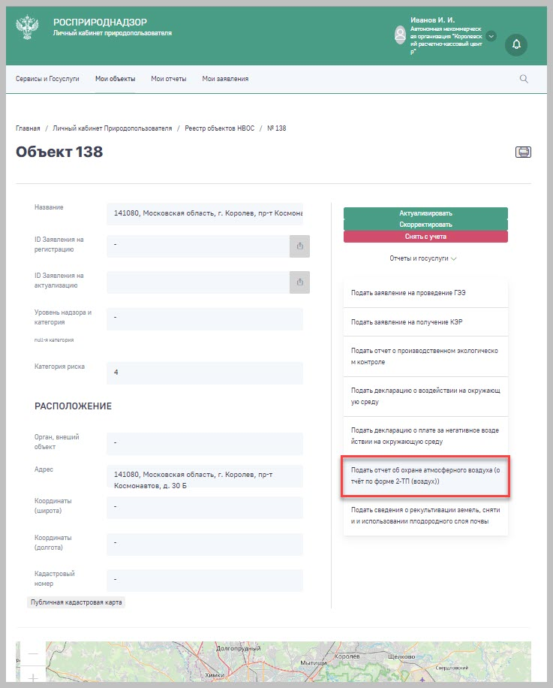
Рисунок 33 – Отчет 2-ТП Воздух
- В форме отчета «2-ТП Воздух заполнить все обязательные поля.
Подробное описание полей и правило их заполнения будет рассмотрено в следующих разделах данной инструкции.

Раздел «Общая информация об отчете»
В разделе «Общая информация об отчете», в поле «Регион», необходимо выбрать регион, в котором находится объект НВОС и год, за который будет подан отчет см. Рисунок 23
Поле «Территориальный орган» будет заполнено автоматически.
Рисунок 34 – Общая информация об отчете

Раздел «Информация о заявителе»
В разделе «Информация о заявителе» большинство полей будет заполнено автоматически при вводе корректного значения в поле «ИНН» см. Рисунок 35.
Рисунок 35 – Поле «ИНН»
Поля, которые не были заполнены автоматически, но являются обязательными, необходимо заполнить см. Рисунок 36.
Рисунок 36 – Заполнение обязательных полей

Примечание. Для корректного заполнения отчета «2-ТП (Воздух)» рекомендуем ознакомиться с Приказом №661 от 08.11.2018, на основании которого в системе реализован арифметическо-логический контроль введенных.

Раздел «Объекты негативного воздействия на окружающую среду»
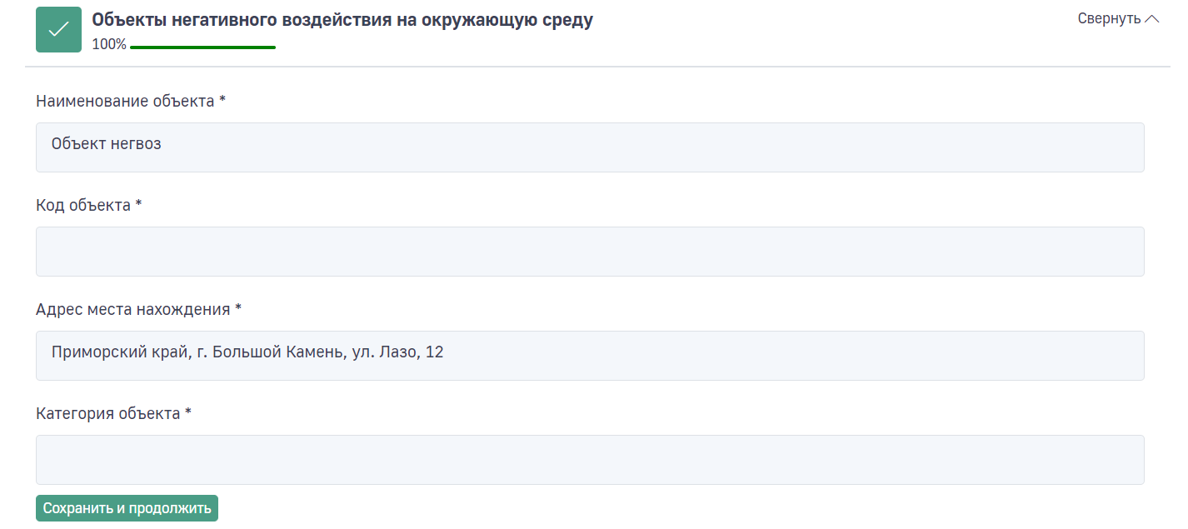
Рисунок 37 Объект НВОС
Если заявитель является юридическим лицом, то он заполняет все разделы формы. В случае, если заявитель является индивидуальным предпринимателем, то он заполняет только раздел I "Выбросы загрязняющих веществ в атмосферу, их очистка и утилизация", а также графу 1 раздела III "Источники загрязнения атмосферы.

Раздел 1. Выбросы загрязняющих веществ в атмосферу, их очистка и утилизация
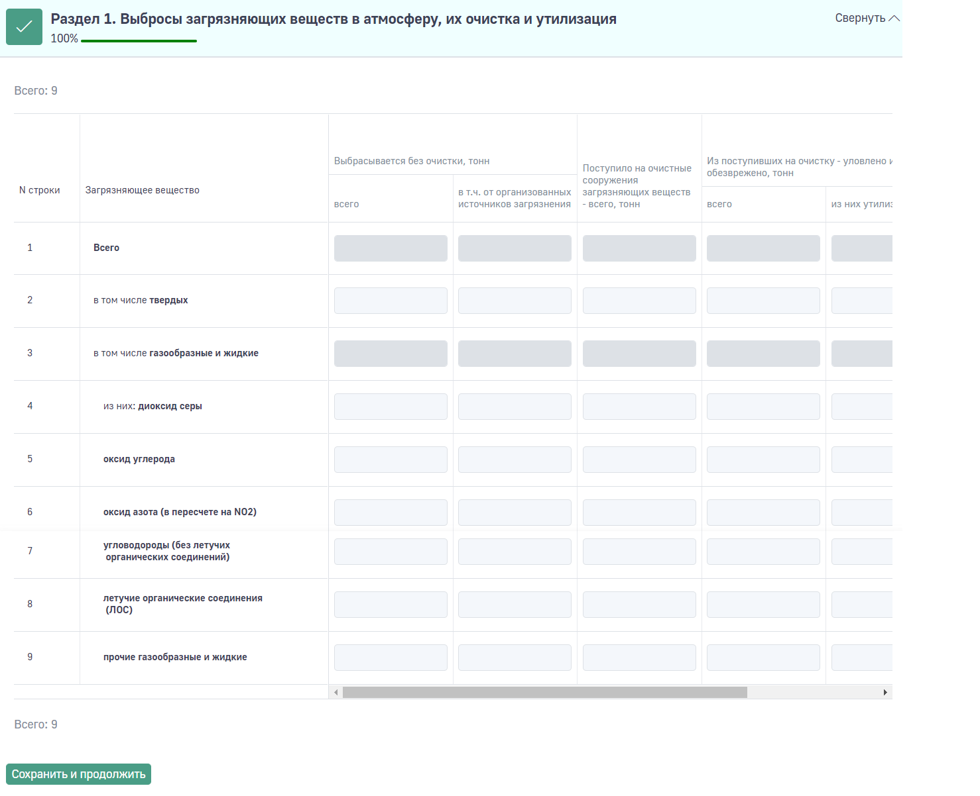
Рисунок 38 – Раздел 1. Формы 2-ТП (Воздух)

Раздел 2. Выбросы в атмосферу специфических загрязняющих веществ
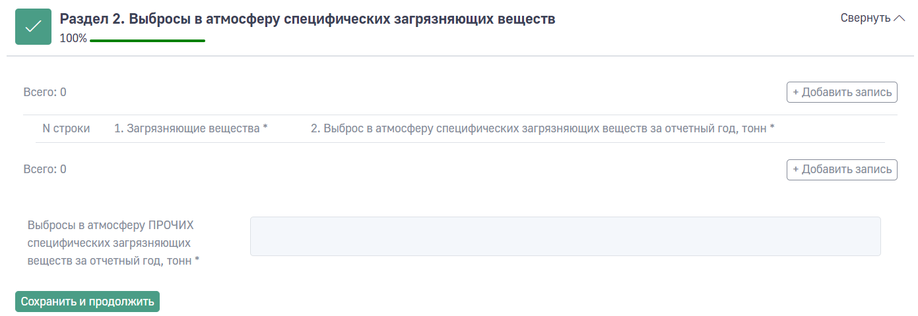
Рисунок 39– Раздел 2. Формы 2-ТП (Воздух)

Раздел 3. Источники загрязнения атмосферы
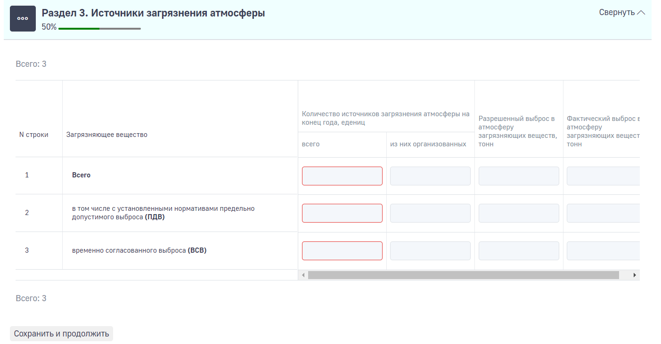
Рисунок 40 – Раздел 3. Формы 2-ТП (Воздух)

Раздел 4. Выполнение мероприятий по уменьшению выбросов загрязняющих веществ в атмосферу
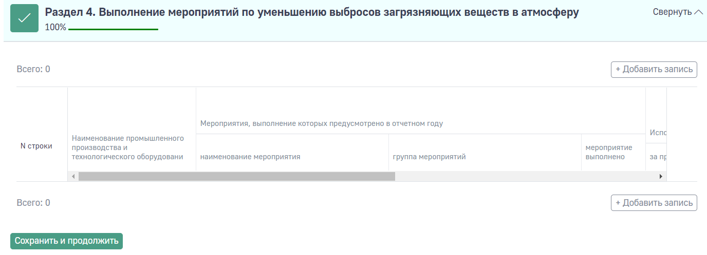
Рисунок 41– Раздел 4. Форма 2-ТП (Воздух)

Раздел 5. Выброс загрязняющих веществ в атмосферный воздух от отдельных групп источников загрязнения
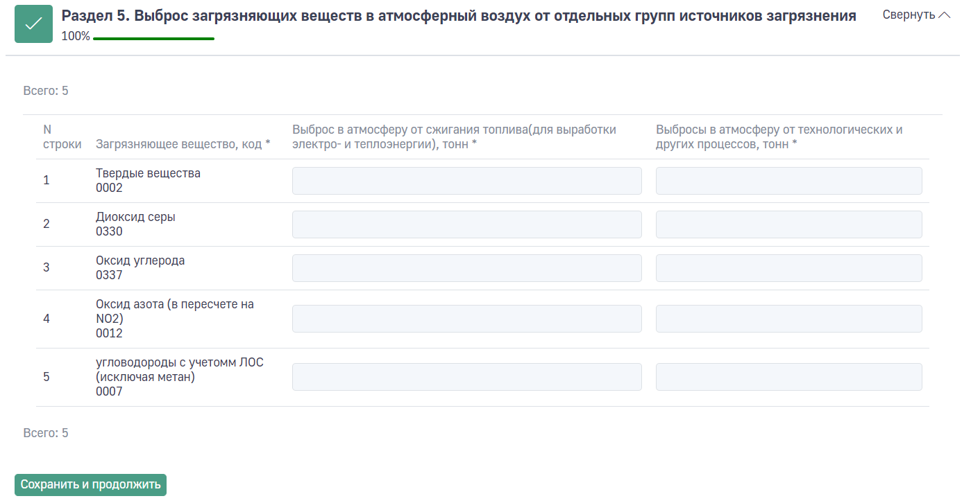

Отправка, сохранение и проверка отчета
Для промежуточного сохранения данных введённых в форму отчета нажмите кнопку «Сохранить»
Для проверки арифметическо-логического контроля данных введённых в I и II разделе, нажмите кнопку «Проверить АЛК».
Если данные в разделах I и II проходят арифметическо-логический контроль, то станет активна кнопка «Отправить отчет», при нажатии на которую, отчет можно будет подписать ЭЦП и отправить в территориальный орган Росприроднадзора.
Для отправки отчета выполните следующие действия:
- Нажмите кнопку «Отправить отчет» см. Рисунок 42.
Рисунок 42 – Кнопка «Отправить отчет»
- В окне выбора варианта подачи заявки в электронном или бумажном виде, выберите в «В электронном виде» см. Рисунок 43.
Рисунок 43 – Выбор варианта подачи отчета
- В открывшемся окне «Выберите электронную подпись» необходимо удостовериться в наличии носителя ключа, установленного Crypto Pro SCP и плагина браузера, который позволит подписать документ. При выборе подачи отчета в электронном виде необходимо выбрать сертификат, которым будет подписан отчет и нажать кнопку "Отправить" см. Рисунок 44.
Рисунок 44 – Окно выбора и подтверждение электронной подписи
После того, как отчет был подписан ЭЦП «Статус отчета» будет изменен на «Отправлена» см. Рисунок 45.
Рисунок 45 – Поле просмотра статуса отчета

Что делать после отправки отчета?
После того, как вы отправите заявление, сотрудники ведомства начнут проверку данных по заявлению. Ответ о результатах проверки придет согласно установленным регламентам для предоставления услуги.
Если сотрудники ведомства найдут ошибки, вас попросят их исправить и отправить отчет снова.
Отслеживать информацию по изменению статуса отчета, можно в личном кабинете природопользователя.

